1. Attribute方法：访问行间样式的方法：
   1. getattribute:访问行间属性：

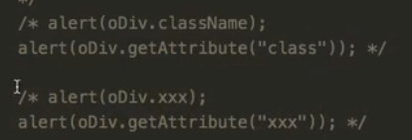

* 1. setattribute:添加行间属性：

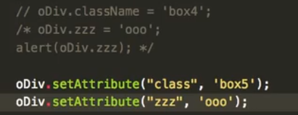

* 1. removeattribute:删除行间属性：node.的方法只能将行间属性设置为空字符串，而removeattribute方法可以直接删除行间属性：

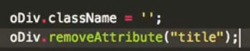

1. Attribute和直接node.的方法访问行间属性的区别：
   1. class访问方式不同：



* 1. 可以访问自定义的行间属性：



